Objet du mode opératoire
Ce mode opératoire a pour objet de décrire les dispositions relatives au prélèvement du matériel biologique pour analyse.

Domaine d’application
Ce mode opératoire s’applique à l’ensemble des personnes responsables du prélèvement du matériel biologique.

Responsabilité
Le pilote est chargé de l’application de cette procédure.

Référence
Norme ISO 9001 V 2015

Description du mode opératoire
Le garrot posé pour permettre la pénétration de l'aiguille doit être enlevé avant de commencer le prélèvement mais la levée de garrot n’est pas systématique.
NB : Pour le bilan de l’hémostase (tube Citraté) le garrot doit-être obligatoirement enlever avant de commencer le prélèvement.
Le sang prélevé doit être mis au frais (entre 2°C et 6°C) immédiatement après le prélèvement. À température ambiante la durée de conservation maximale est de 30 minutes.

Dénomination des tubes
Tube sec  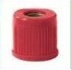 | Tube Citraté  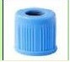 | Tube Hépariné  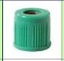 | Tube EDTA  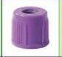 | Tube Fluoré  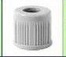
- Biochimie  - Sérologie  - Hormonologie  - Electrophorèse des protéines  - Immunoélectrophorèse  - Troponine  - Marqueurs tumoraux | - TP-TCA  - Fibrinogène  - D Dimère  - Autres paramètres de l’hémostase  - NFS | - Biochimie  - T E  - Electrophorèse hémoglobine  - HbA1C | - NFS  - GS-RH  - GE-QBC  - VS  - TE  - Electrophorèse hémoglobine  - RAI  - HbA1C | - Glycémie (prélèvement extérieur)

Ecouvillon  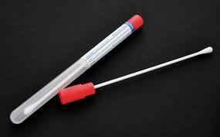 | Pot ECBU  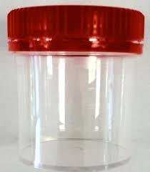 | Pot KOP + Coproculture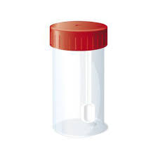
- PUS  - Prélèvement vaginal  - Prélèvement urétral  - Prélèvement mycologie  - Prélèvement gorge | - E C B U  - Protéinurie (échantillon)  - Glucosurie (échantillon) | - KOP  - Coproculture

Choix des tubes et ordre des prélèvements
Tube sec | 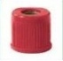 Bouchon rouge
Tube Citraté | 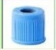 Bouchon bleu
Tube Hépariné | Bouchon vert
Tube EDTA | 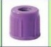 Bouchon violet
Tube Fluoré | 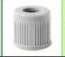 Bouchon gris

